- Monte um relatório expondo:
  - Os princípios SOLID aplicados e quais classes foram afetadas, justificando seu uso.
  - As refatorações aplicadas e quais classes e/ou métodos foram afetados. Caso esteja usando um padrão de projetos, mencione qual e justifique seu uso.
  - Evidências do repositório GitHub.

https://chatgpt.com/c/68342e6f-4888-8011-bf1e-92ae85b9fd6c
-----------------------------------------------------------------------------------------------------------------------

Nome: André Cararo Lowcke
Curso: Técnico em Desenvolvimento de Sistemas
Data: 29/05/2025
Este relatório apresenta a separação de responsabilidades, refatoração do código e aplicação dos princípios SOLID na migração do sistema desktop para o sistema web, desenvolvido utilizando Java, MySQL, NetBeans e GitHub.
https://chatgpt.com/c/68461f96-dfc8-8011-8b90-2020345f1072 este chat me diz melhor oque fazer

Fluxograma do sistema:
Upload de arquivo → Processamento → Armazenamento → Consulta → Relatórios.
Configuração do Ambiente:
Iniciei meu projeto no netbeans na opção web application:
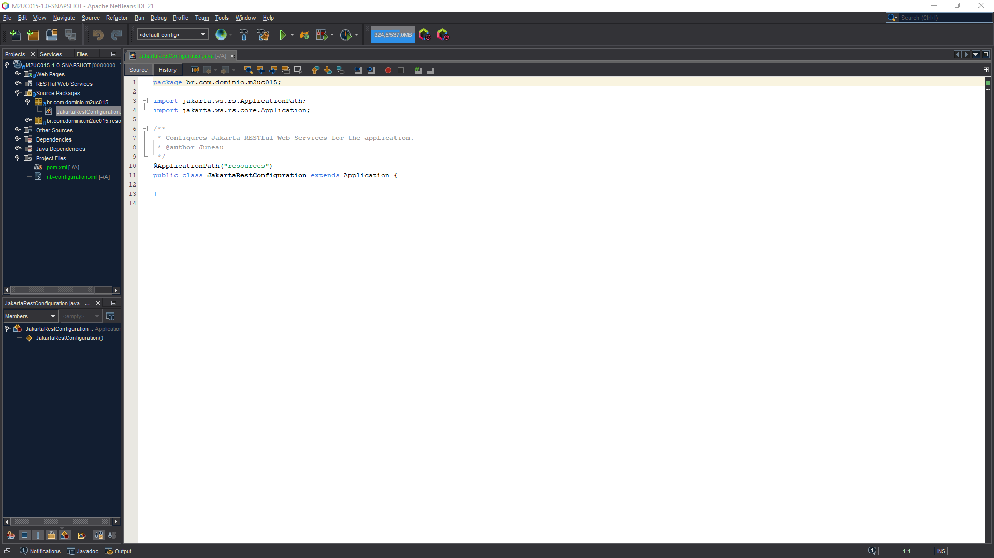
-

E também iniciei meu repertório online no github e o conectei com minha pasta local que contém meu projeto.
Link do repositório:
https://github.com/AndreCararoLowcke/M2_CU15.git
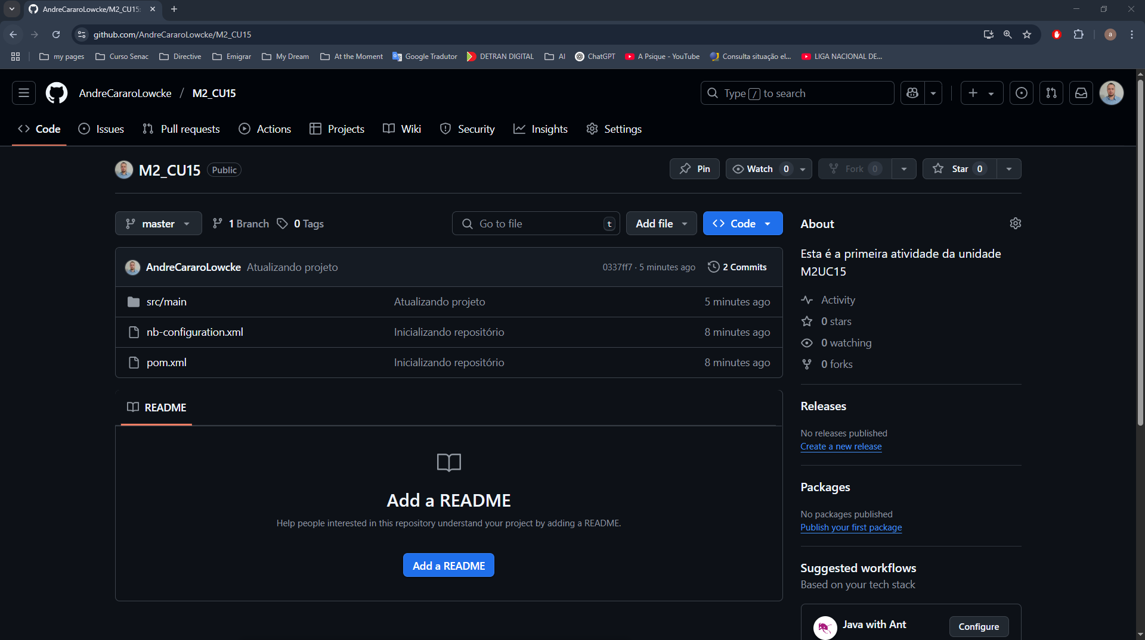
-
git init
git add .
git commit -m "Versão inicial do projeto web"
git remote add origin https://github.com/AndreCararoLowcke/M2_CU15.git
git push -u origin master
------------------------------------------------------------------------------------------------------------------------Acima disto é oque eu trabalhei. -------------

Estrutura do Projeto
Nome do Projeto: M2UC15
Tecnologias utilizadas:
- Linguagem: Java
- Banco de Dados: MySQL
- Interface: JSP/Servlet
- Framework: JDBC
- IDE: NetBeans
- Controle de versão: GitHub
Estrutura de pacotes:
- br.com.organizadormsg.controller – Controladores
- br.com.organizadormsg.model – Modelos (Entidades)
- br.com.organizadormsg.dao – Acesso a dados
- br.com.organizadormsg.service – Regras de negócio
- br.com.organizadormsg.util – Utilitários
- br.com.organizadormsg.web – Páginas JSP

4. Princípios SOLID Aplicados
Princípio | Onde foi aplicado | Justificativa
SRP - Single Responsibility Principle | Separação entre UploadController, MensagemService e MensagemDAO. | Cada classe possui uma única responsabilidade, facilitando manutenção e testes.
OCP - Open/Closed Principle | Uso de interface Parser para possíveis novos tipos de arquivos. | Sistema pode ser estendido para novos formatos sem alterar classes existentes.
LSP - Liskov Substitution Principle | Interface MensagemRepositorio permite troca de implementações. | Possibilita substituição sem afetar o funcionamento do sistema.
ISP - Interface Segregation Principle | Criação de interfaces específicas como UsuarioRepositorio. | Evita que classes sejam obrigadas a implementar métodos que não utilizam.
DIP - Dependency Inversion Principle | MensagemService depende de MensagemRepositorio (interface). | Reduz acoplamento e facilita troca de implementações e testes.

5. Refatorações Realizadas
Classe ou Método | Refatoração Aplicada | Justificativa
MensagemService | Isolada a lógica de processamento de mensagens, separando do DAO. | Facilita manutenção e testes unitários.
MensagemDAO | Centralizado o acesso ao banco. | Aplica princípio de responsabilidade única.
UploadController | Isolada a função de receber arquivos. | Delega responsabilidades à camada de serviço.
ConnectionFactory | Implementado padrão Singleton. | Evita múltiplas instâncias desnecessárias de conexão.
[Outros] | [Descreva] | [Justifique]

6. Padrões de Projeto Utilizados
Padrão | Onde foi aplicado | Justificativa
DAO (Data Access Object) | MensagemDAO, UsuarioDAO | Centraliza o acesso ao banco e separa lógica de persistência.
Singleton | ConnectionFactory | Garante única instância de conexão com o banco de dados.
MVC (Model-View-Controller) | Estrutura geral do projeto | Mantém separação entre visualização, controle e modelo.

7. Evidências do Repositório GitHub
Link do repositório:
[Colar o link aqui]
Prints ou descrição:
- Commit inicial com estrutura de pacotes.
- Commit de implementação das classes de modelo.
- Commit de criação das DAOs.
- Commit de implementação dos controllers.
- Commit de testes realizados no main.

8. Testes realizados
Métodos testados:
- Processamento de arquivos no MensagemService.
- Salvamento de mensagens no MensagemDAO.
- Consulta de mensagens com filtros.
Descrição dos testes:
- Foi criado um método main() de teste em MensagemService para verificar a leitura e processamento correto de arquivos de exemplo exportados do WhatsApp.
- As operações de inserção e consulta ao banco foram testadas manualmente, simulando casos comuns e casos de erro.

9. Considerações Finais
Este projeto demonstrou a importância da separação de responsabilidades e da aplicação de boas práticas de programação. A refatoração e a estruturação conforme os princípios SOLID facilitaram a migração do sistema desktop para o ambiente web, promovendo maior escalabilidade e facilidade de manutenção.

